РОССИЙСКАЯ ФЕДЕРАЦИЯ

ИРКУТСКАЯ ОБЛАСТЬ

АЛАРСКИЙ РАЙОН

МО «НЫГДА»

ПЕЧАТНОЕ СРЕДСТВО МАССОВОЙ ИНФОРМАЦИИ

«НЫГДИНСКИЙ ВЕСТНИК»

20 августа 2016 года, выпуск № 14

1. Публикуется постановление главы администрации МО «Ныгда» от 08.08.2016 г. № 51-п
2. Публикуется постановление главы администрации МО «Ныгда» от 12.08.2016 г. № 52-п
3. Публикуется распоряжение главы по основной деятельности МО «Ныгда» от 08.08.2016 г. № 11-р
4. Публикуется распоряжение главы по основной деятельности МО «Ныгда от 17.08.2016 г. № 12-р
5. Публикуется распоряжение главы по личному составу МО «Ныгда» от 08.08.2016 г. № 32-р
6. Публикуется распоряжение главы по личному составу МО «Ныгда» от 10.08.2016 г. № 33-р
7. Публикуется распоряжение главы по личному составу МО «Ныгда» от 16.08.2016 г. № 34-р
8. Публикуется распоряжение главы по личному составу МО «Ныгда» от 16.08.2016 г. № 35-р

08.08.2016 г. № 51-П

РОССИЙСКАЯ ФЕДЕРАЦИЯ
ИРКУТСКАЯ ОБЛАСТЬ
АЛАРСКИЙ РАЙОН
МУНИЦИПАЛЬНОЕ ОБРАЗОВАНИЕ «НЫГДА»
АДМИНИСТРАЦИЯ

ПОСТАНОВЛЕНИЕ

«О ПРИЗНАНИИ НУЖДУЮЩЕЙСЯ В УЛУЧШЕНИИ ЖИЛИЩНЫХ УСЛОВИЙ И ПОСТАНОВКИ НА УЧЕТ

Рассмотрев заявление и обследовав жилищные условия гражданки Васильевой Натальи Аркадьевны, проживающей по адресу Иркутская область, Аларский район, д. Ныгда, ул. Новая, д. 3 на основании ст. 51 Жилищного кодекса Российской Федерации, руководствуясь Уставом муниципального образования «Ныгда»:

ПОСТАНОВЛЯЮ:

1. На основании решения жилищной комиссии признать гражданку Васильеву Наталью Аркадьевну и её семью в составе:

Васильев Владимир Андреевич – муж,

Инкинжинов Баир Аркадьевич – брат,

нуждающимися в улучшении жилищных условий и принять на учёт в качестве нуждающейся в жилом помещении.

2. Опубликовать настоящее постановление в печатном средстве массовой информации «Ныгдинский вестник».

3. Контроль за исполнением настоящего постановления оставляю за собой.

Глава муниципального  образования «Ныгда» | И. Т. Саганова

12.08.2016 г. № 52-П

РОССИЙСКАЯ ФЕДЕРАЦИЯ
ИРКУТСКАЯ ОБЛАСТЬ
АЛАРСКИЙ РАЙОН
МУНИЦИПАЛЬНОЕ ОБРАЗОВАНИЕ «НЫГДА»
АДМИНИСТРАЦИЯ

ПОСТАНОВЛЕНИЕ

ОБ УТВЕРЖДЕНИИ ДИСЛОКАЦИИ ДОРОЖНЫХ ЗНАКОВ

1. Утвердить дислокацию дорожных знаков автомобильных дорог местного значения на территории населенных пунктов муниципального образования «Ныгда»: д. Ныгда, д. Буркова, д. Халта согласно Приложению.

2. Контроль за исполнением настоящего постановления оставляю за собой.

Глава муниципального  образования «Ныгда» | И. Т. Саганова

Приложение
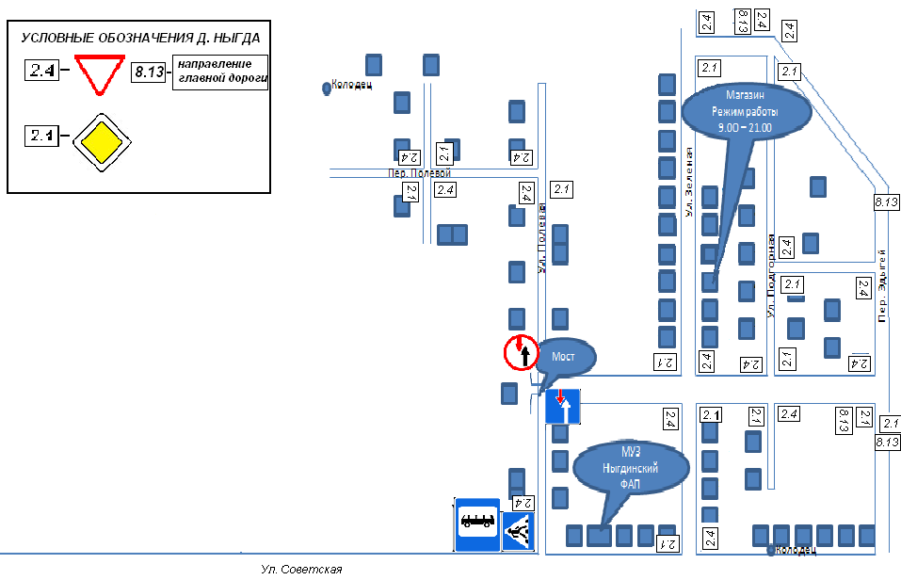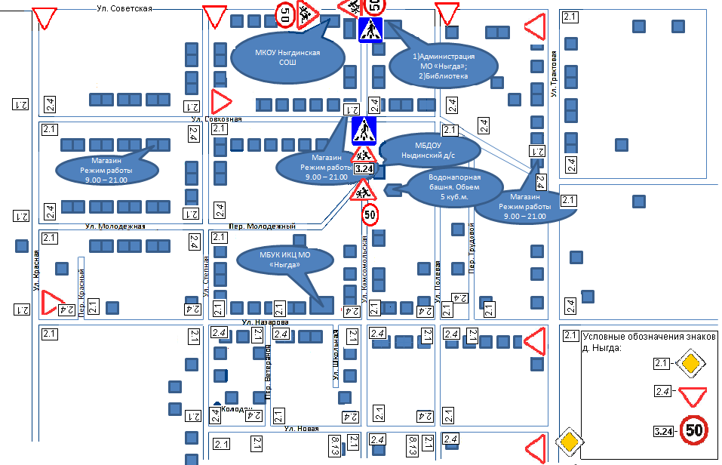

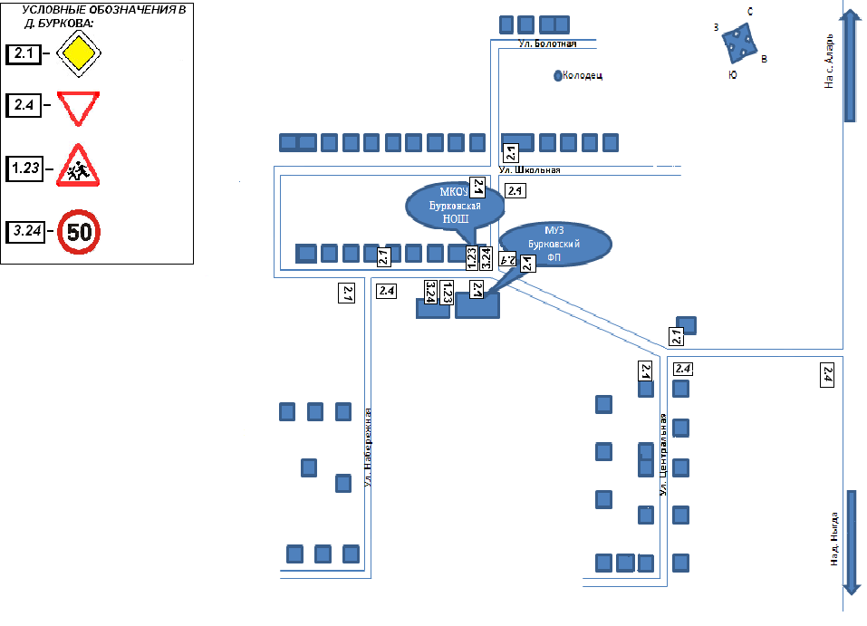
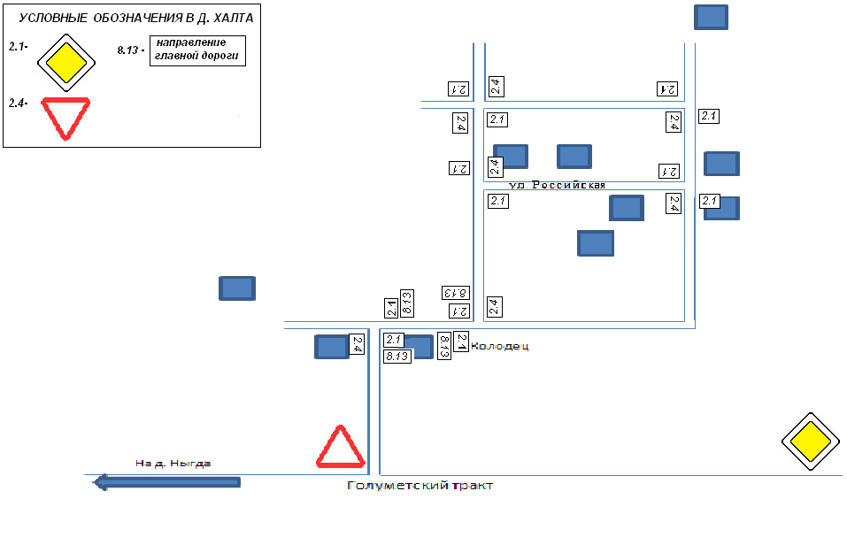

08.08.2016 г. № 11-Р
РОССИЙСКАЯ ФЕДЕРАЦИЯ
ИРКУТСКАЯ ОБЛАСТЬ
АЛАРСКИЙ РАЙОН
МУНИЦИПАЛЬНОЕ ОБРАЗОВАНИЕ «НЫГДА»
АДМИНИСТРАЦИЯ
РАСПОРЯЖЕНИЕ

ОБ УТВЕРЖДЕНИИ СПИСКА ОБУЧАЮЩИХСЯ
ПЕРВОГО КЛАССА И СПИСКА ОБУЧАЮЩИХСЯ,
ПОДЛЕЖАЩИХ ПОДВОЗУ НА 2016-2017 УЧЕБНЫЙ ГОД

- Утвердить список детей, подлежащих поступлению в текущем году в первый класс МКОУ Ныгдинская СОШ (Приложение 1).
- Утвердить список обучающихся, подлежащих подвозу в 2016-2017 учебном году (Приложение 2).

Глава МО «Ныгда» И. Т. Саганова

Приложение 1 к распоряжению
Главы администрации МО «Ныгда»
от 08.08.2016 г. № 11-р

№ | ФИО | Дата рождения
1 | Андреева Полина Вячеславовна | 22.12.2009
2 | Аюшеев Максим Бургытович | 09.10.2009
3 | Борисов Виктор Андриянович | 20.05.2009
4 | Бухаев Роман Викторович | 29.11.2009
5 | Гармаев Владислав Эрдемович | 06.10.2009
6 | Жернакова Милена Константиновна | 15.05.2009
7 | Жогонова Эмилия Андреевна | 23.08.2008
8 | Комлев Константин Сергеевич | 09.10.2008
9 | Коногоров Константин Аркадьевич | 01.01.2010
10 | Намсараева Алина Георгиевна | 14.01.2010
11 | Тумурова Ирина Руслановна | 28.06.2009
12 | Тумурова Мария Сергеевна | 04.12.2009
13 | Турусов Юрий Султанович | 30.06.2009
14 | Шатханов Рустам Алексеевич | 15.12.2009

Приложение 2 к распоряжению
Главы администрации МО «Ныгда»
от 08.08.2016 г. № 11-р

№ | ФИО
1 | Андреев Анатолий Васильевич
2 | Андреева Полина Вячеславовна
3 | Андреева Яна Вячеславовна
4 | Аюшеев Максим Бургытович
5 | Баторов Дмитрий Андреевич
6 | Болсоев Анатолий Константинович
7 | Болсоева Людмила Константиновна
8 | Кондратьев Вадим Борисович
9 | Кондратьев Валерий Борисович
10 | Матускин Вячеслав Владимирович
11 | Петчинов Сергей Матвеевич
12 | Романов Рудольф Борисович
13 | Семенов Николай Николаевич
14 | Семенова Изабелла Николаевна
15 | Стариков Чингис Матвеевич
16 | Тумуров Денис Михайлович
17 | Упхоев Никита Васильевич
18 | Шагдыров Марк Сергеевич

17.08.2016 г. № 12-Р
РОССИЙСКАЯ ФЕДЕРАЦИЯ
ИРКУТСКАЯ ОБЛАСТЬ
АЛАРСКИЙ РАЙОН
МУНИЦИПАЛЬНОЕ ОБРАЗОВАНИЕ «НЫГДА»
АДМИНИСТРАЦИЯ
РАСПОРЯЖЕНИЕ

О ЛИКВИДАЦИИ ОБЪЕКТОВ
БЫВШЕГО СОВХОЗА «НЫГДИНСКИЙ

1. Ликвидировать объекты бывшего совхоза «Ныгдинский» по ул. Советская д. Ныгда.
2. Контроль за исполнением оставляю за собой.

Глава муниципального
образования «Ныгда» И. Т. Саганова

08.08.2016 г. № 32-Р
РОССИЙСКАЯ ФЕДЕРАЦИЯ
ИРКУТСКАЯ ОБЛАСТЬ
АЛАРСКИЙ РАЙОН
МУНИЦИПАЛЬНОЕ ОБРАЗОВАНИЕ «НЫГДА»
АДМИНИСТРАЦИЯ
РАСПОРЯЖЕНИЕ

ОБ УВОЛЬНЕНИИ РАБОТНИКА

1. Уволить с 08 августа 2016 года Матханову Марию Васильевну со ставки технички администрации МО «Ныгда», на основании ст.77. п.3 ТК РФ (по собственному желанию).

Глава администрации МО «Ныгда» И.Т. Саганова
10.08.2016 г. № 33-Р
РОССИЙСКАЯ ФЕДЕРАЦИЯ
ИРКУТСКАЯ ОБЛАСТЬ
АЛАРСКИЙ РАЙОН
МУНИЦИПАЛЬНОЕ ОБРАЗОВАНИЕ «НЫГДА»
АДМИНИСТРАЦИЯ
РАСПОРЯЖЕНИЕ

О ПРИНЯТИИ РАБОТНИКА

1. Принять техничкой администрации муниципального образования «Ныгда» Николаеву Ульяну Александровну с 10 августа 2016 года, оплата согласно штатному расписанию.

Глава администрации МО «Ныгда» И.Т. Саганова
16.08.2016 г. № 34-Р
РОССИЙСКАЯ ФЕДЕРАЦИЯ
ИРКУТСКАЯ ОБЛАСТЬ
АЛАРСКИЙ РАЙОН
МУНЦИПАЛЬНОЕ ОБРАЗОВАНИЕ «НЫГДА»
АДМИНИСТРАЦИЯ
РАСПОРЯЖЕНИЕ

О ПРЕДОСТАВЛЕНИИ УЧЕБНОГО ОТПУСКА

1. На основании справки-вызова от 29.07.2016 г. № 5820 предоставить учебный отпуск директору МБУК ИКЦ МО «Ныгда» Хапкиновой Елене Николаевне с 30 августа 2016 г. по 17 сентября 2016 г. продолжительностью 19 календарных дней с сохранением заработной платы.

Глава администрации МО «Ныгда» И.Т. Саганова
16.08.2016 г. № 35-Р
РОССИЙСКАЯ ФЕДЕРАЦИЯ
ИРКУТСКАЯ ОБЛАСТЬ
АЛАРСКИЙ РАЙОН
МУНИЦИПАЛЬНОЕ ОБРАЗОВАНИЕ «НЫГДА»
АДМИНИСТРАЦИЯ
РАСПОРЯЖЕНИЕ

ОБ ОТЗЫВЕ С ОЧЕРЕДНОГО ОТПУСКА

1. В связи с производственной необходимостью отозвать с очередного отпуска главу администрации Саганову Ирину Тимуровну с 16 августа 2016 года.

Глава администрации МО «Ныгда» И.Т. Саганова

_________________________________________________________________
Учредитель печатного средства массовой информации «Ныгдинский вестник» - муниципальное образование «Ныгда»
Главный редактор - глава муниципального образования «Ныгда» Саганова И.Т.
Тираж - 20 экземпляров.
Распространяется бесплатно
Адрес редакции - д. Ныгда, ул. Советская, 12
Номер подписан в печать 20 августа 2016 года.

